2019年3月28日

報道関係者各位
女性のエコ活を応援！
コスメ会社提案の「スキンケア壁面緑化」

国産オーガニックコスメを製造・販売する株式会社ネオナチュラル（本社：名古屋市昭和区、代表者：高柳昌博）は、より多くの女性に楽しみながらエコ活動をしていただくための「ヘチマで壁面緑化運動」を実施。その一環として、オーガニックコスメの素材として自社有機農場で栽培しているヘチマの種を無料配布します。配布期間は2019年3月28（木）から4月26日（金）まで。

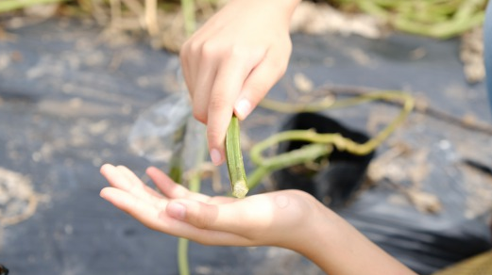

■省エネはもちろん、食用、スキンケアまで
ネオナチュラルのオーガニックコスメの原料でもある、美肌効果の高いヘチマ。生育力旺盛で、大きな葉を付けるため、日差しをさえぎる「緑のカーテン」に大変適しています。主流であるアサガオやゴーヤなどと異なり、観賞・食用にとどまらず、美肌効果の高い化粧水（ヘチマ水）が採れるのがヘチマ特有の利点です。
ネオナチュラルは「皆様に元気で豊かなナチュラルライフをお届けする」という理念のもと、食用、雑貨(たわしや入浴剤など)、観賞、さらにスキンケアも叶える「ヘチマ壁面緑化」を提案。スキンケア材料を栽培する自社農場「母袋（もたい）有機農場」で採取した無農薬のヘチマ種を無料配布いたします。

■種配布期間 4月26日（金）朝10時迄
※用意数に達し次第、終了とさせていただきます。

■参加方法
公式サイト内『ヘチマで壁面緑化運動』ページより。
http://www.neo-natural.com/fs/life/c/hechima/

または、以下必要事項記入の上、メールにて。
宛先「support@neo-natural.co.jp」
必要事項：①お名前 ②ご住所 ③お電話番号 ④個人名 又は 団体名

■その他の環境活動 「クローバー環境募金」
製品売上の一部を（財）日本自然保護協会とＮＰＯ法人環境リレーションズ
研究所の緑林活動「Ｐｒｅｓｅｎｔ Ｔｒｅｅ」に寄付しています。
（2019年3月7日時点での累計募金金額：3,020,898円）
http://www.neo-natural.com/fs/life/c/clover

■会社概要
（１）法人名 株式会社 ネオナチュラル
http://neo-natural.co.jp/
（２）代表者 代表取締役 高柳昌博
（３）本社所在地 〒466-0851 名古屋市昭和区元宮町4-46
（４）設立年月日 昭和40年6月21日
（５）資本金 1,000万円
（６）主な事業内容 オーガニックコスメ、ナチュラルコスメ・日用品製造販売、
コスメ原料、有機食品の生産、体験農場の運営

直販サイト https://www.neo-natural.com/
楽天市場店 http://www.rakuten.ne.jp/gold/neo-natural/
母袋有機農場 https://www.neo-natural.com/fs/life/c/motai

本リリースのお問い合わせ先
株式会社ネオナチュラル 名古屋オフィス 担当：平尾、御澤（みさわ） info@neo-natural.com
〒464-0075 名古屋市千種区内山３丁目8-10 明治安田生命今池内山ビル8F
TEL 052-745-3344 FAX 052-745-334

